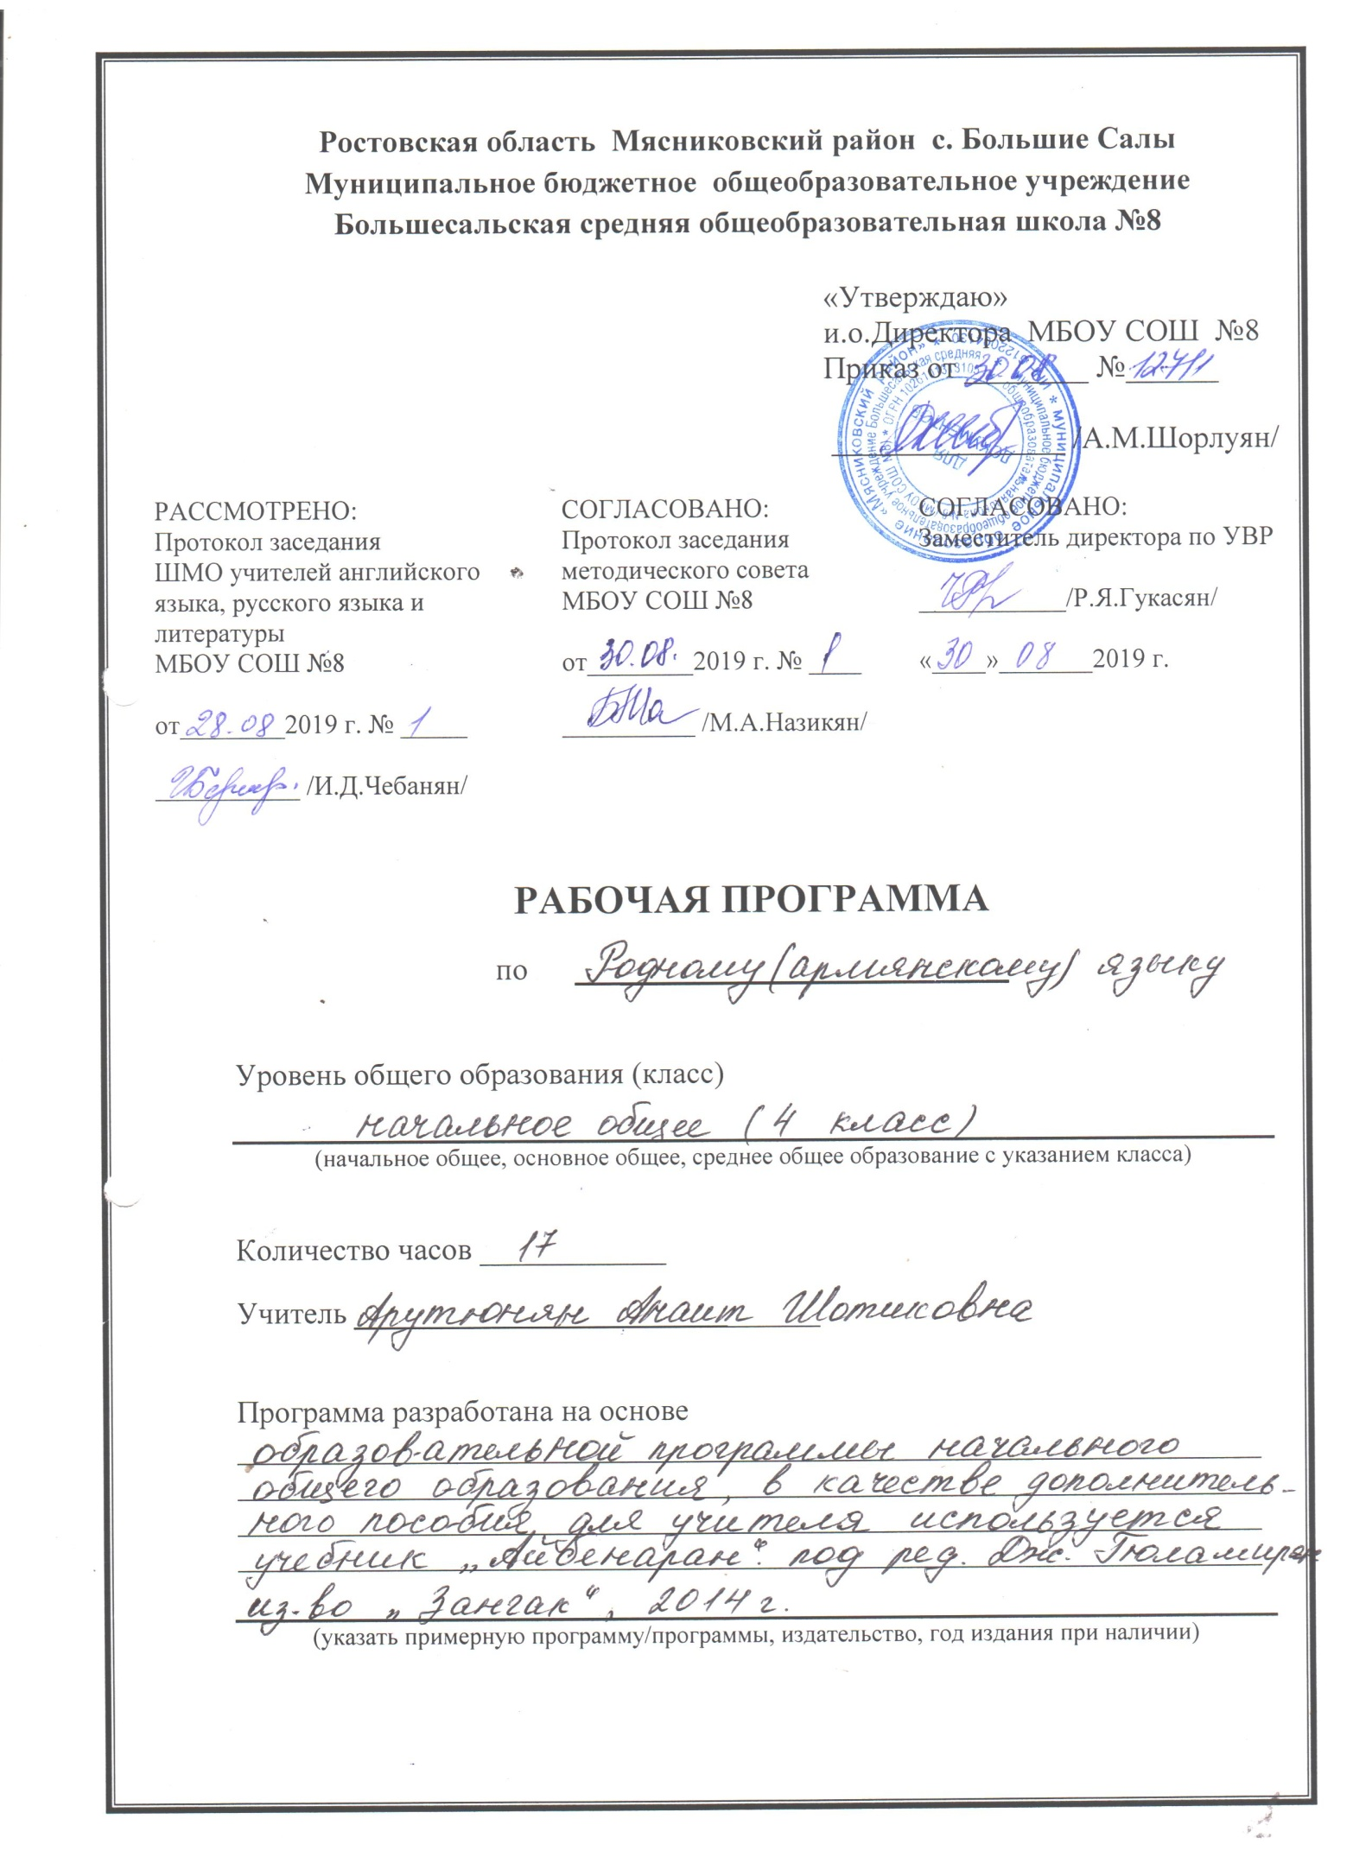
Пояснительная записка.

Рабочая программа по родному (армянскому) языку 4 класса разработана в целях конкретизации содержания образовательного стандарта с учетом межпредметных и внутрипредметных связей, логики учебного процесса и возрастных особенностей младших школьников. Учитывая, что в утвержденном федеральном перечне учебников, рекомендуемых к использованию при реализации имеющих государственную аккредитацию образовательных программ основного общего образования, отсутствуют учебники по учебному предмету «Родная (армянская) литература», в качестве дополнительного учебника используется учебник «Литература» под редакцией Р. Саруханян, , издательство «Армения», 2008г
Цели обучения.
Изучение родного языка в начальной школе направлено на достижение следующих целей:
Обучающие:
приобретение знаний, умений, навыков по грамматике армянского языка;
освоение первоначальных знаний о лексике, фонетике, словообразовании, морфологии, овладение элементарными способами анализа изучаемых явлений языка;
пробуждение потребности у учащихся к самостоятельной работе над познанием родного языка;
овладение умениями правильно писать и читать, участвовать в диалоге, составлять несложные монологические высказывания;
учить организации личной и коллективной деятельности в работе с книгой.
Воспитывающие:
воспитание культуры обращения с книгой;
воспитание позитивного эмоционально-ценностного отношения к родному языку, чувства сопричастности к сохранению его уникальности и чистоты; пробуждение познавательного интереса к родному слову, стремления совершенствовать свою речь.
Развивающие:
развитие мотивации к изучению родного (армянского) языка;
развитие речи, мышления, воображения школьников, способности выбирать средства языка в соответствии с условиями общения, развитие интуиции и «чувства языка»;
развитие творчества и обогащение словарного запаса;
приобщение школьников к самостоятельной исследовательской работе;
развивать умение пользоваться разнообразными словарями.

II. Общая характеристика учебного предмета.

Курс родного языка в начальной школе – часть единого непрерывного курса обучения, поэтому он ориентирован на предмет и цели обучения армянскому языку в основной школе. В ходе изучения родного языка формируются речевые способности обучающегося, культура речи, интерес к родному языку, трепетное отношение к национальной культуре, традициям и обычаям Армении, закладывается основа формирования функционально грамотной личности, обеспечивающее языковое и речевое развитие ребенка.
Задачи.
1) Развитие у детей патриотического чувства по отношению к родному языку. Любви и интереса к нему. Осознания его красоты и эстетической ценности, гордости и уважения к языку, как части армянской национальной культуры.
2)Осознание себя носителем языка, языковой личностью, которая находится в постоянном диалоге
3)Формирование у детей чувства языка.
4)Воспитание потребности пользоваться всем языковым богатством (а значит, и познавать его), совершенствовать свою устную и письменную речь, делать ее правильной, точной, богатой.
5)Сообщение необходимых знаний и формирование учебно-языковых, речевых и правописных умений и навыков, необходимых для того, чтобы правильно, точно и выразительно говорить, читать, писать и слушать на родном языке.

III. Описание места учебного предмета в учебном плане.
Курс обучения родного (армянского) языка в 4 классе составляет 0,5 часов в неделю (17 часов в год). В связи с тем, что праздничные дни выпадают на даты уроков, в 4 А, Б, В классе уроки №16-17 объеденены и будут пройдены за 1 час.
IV. Описание ценностных ориентиров содержания учебного предмета
Одним из результатов обучения родному языку является осмысление и интериоризация (присвоение) учащимися системы ценностей.
Ценность добра - осознание себя как части мира, в котором люди соединены бесчисленными связями, в том числе с помощью языка; осознание постулатов нравственной жизни (будь милосерден, поступай так, как ты хотел бы, чтобы поступали с тобой).
Ценность общения - понимание важности общения как значимой составляющей жизни общества, как одного из основополагающих элементов культуры.
Ценность природы основывается на общечеловеческой ценности жизни, на осознании себя частью природного мира. Любовь к природе - это и бережное отношение к ней как среде обитания человека, и переживание чувства её красоты, гармонии, совершенства. Воспитание любви и бережного отношения к природе через тексты художественных и научно-популярных произведений литературы.
Ценность красоты и гармонии - осознание красоты и гармоничности русского языка, его выразительных возможностей.
Ценность истины - осознание ценности научного познания как части культуры человечества, проникновения в суть явлений, понимания
закономерностей, лежащих в основе социальных явлений; приоритетности знания, установления истины, самого познания как ценности.
Ценность семьи. Понимание важности семьи в жизни человека; осознание своих корней; формирование эмоционально-позитивного отношения к семье, близким, взаимной ответственности, уважение к старшим, их нравственным идеалам.
Ценность труда и творчества - осознание роли труда в жизни человека, развитие организованности, целеустремлённости, ответственности,
самостоятельности, ценностного отношения к труду в целом и к литературному труду, творчеству.
Ценность гражданственности и патриотизма - осознание себя как члена общества, народа, представителя страны, государства; чувство
ответственности за настоящее и будущее своего языка; интерес к своей стране: её истории, языку, культуре, её жизни и её народу.
Ценность человечества - осознание себя не только гражданином России, но и частью мирового сообщества, для существования и прогресса
которого необходимы мир, сотрудничество, толерантность, уважение к многообразию иных культур и языков.

V.Личностные, метапредметные и предметные результаты освоения учебного предмета.

Личностные универсальные действия:
-использование приобретенных знаний в учении и повседневной жизни для исследования языковых явлений.
-ориентация на понимание причин успеха в учебной деятельности;
-ориентация в нравственном содержании как собственных поступков, так и поступков других людей;
- эстетическое чувство на основе знакомства с художественной культурой;
Регулятивные универсальные действия:
-целеполагание - постановка учебной задачи;
-планирование хода рассуждений, составление плана рассказа;
-пошаговый контроль правильности написания буквы и слова, составления предложений и полноты текста;
-коррекция орфографических, смысловых и грамматических ошибок.
Познавательные универсальные действия:
-применение общеучебных умений (анализ, сравнение, обобщение, классификацию) для установления языковых закономерностей;
-моделирование звукового состава слова, используя условные знаки, предложения, составлять их слоговые схемы, распространять и
сокращать предложения в соответствии с моделью;
-классифицирование звуков по заданному основанию;
-анализ предложенного для восприятия текста или серии сюжетных картинок;
-синтез — составление целого текста из частей;
-осознанное и произвольное построение речевого высказывания в устной и письменной форме;
-смысловое чтение - как осмысление цели чтения и выбор вида чтения в зависимости от цели; извлечение необходимой
информации из прослушанных текстов различных жанров; определение основной и второстепенной информации;
-установление причинно-следственных связей;
-построение логической цепи рассуждений;
-самостоятельное создание способов решения проблем творческого характера.
Коммуникативные учебные действия:
-планирование учебного сотрудничества с учителем и сверстниками;
-постановка вопросов для поиска и сбора информации;
-умение с достаточной полнотой и точностью выражать свои мысли, обосновывать свою точку зрения, выслушивать
одноклассников.
МЕТАПРЕДМЕТНЫЕ
• самостоятельно оценивать правильность выполненных действия как по ходу их выполнения так и в результате проведенной работы;
• устанавливать причинно-следственные связи между поступками героев произведений;
• владеть диалогической формой речи;
ПРЕДМЕТНЫЕ
• читать (вслух и про себя) со скоростью, позволяющей осознавать (понимать) смысл прочитанного
• находить ключевые слова, определять основную мысль прочитанного, выражать её своими словами;
• различать последовательность событий и последовательность их изложения;
• соотносить поступки героев с нравственными нормами;
• придумывать рассказы по результатам наблюдений с включением описаний, рассуждений, анализом причин происшедшего;
• создавать иллюстрации к произведениям;
• выделять слова автора, действующих лиц, описание пейзажа, внешности героев, их поступков, бытовые описания;
Развивая навыки правильного чтения, учащиеся 4-го класса должны понимать прочитанное.

Требования к результатам обучения учащихся к концу 4 класса
Учащиеся научатся:
■ название букв алфавита;
■ различия звука и буквы;
■ различия гласных и согласных звуков;
■ основные гигиенические требования при письме;
■ правила графического изображения каждой письменной буквы, её составные части и развёрнутый алгоритм написания;
■ знать и использовать все виды соединения букв между собой.
Учащиеся получат возможность научиться:
■ определять отдельные звуки в словах;
■ определять количество звуков в словах и их последовательность;
■ различать звуки и буквы, гласные и согласные звуки, твёрдые и мягкие согласные звуки;
■ определять количество слогов в слове;
■ определять место ударения в слове;
■ определять количество слов в предложении и количество предложений в тексте;
■ соблюдать при письме высоту и ширину букв, параллельность наклонных линий в них, интервалы между словами;
■ чётко, без искажений писать строчные и заглавные буквы, их соединения в слогах и словах;
■ правильно списывать слова и предложения, написанные печатным и рукописным шрифтом;
■ грамотно (без пропусков, искажений букв) писать под диктовку слова, предложения из 3-5слов, написание которых не расходится с
произношением;
■ употреблять большую букву в начале, точку в конце предложения;
■ устно составлять 3-5 предложений на определённую тему;
■ правильно писать формы букв и соединения между ними;
■ уметь прочитать слово орфографически и орфоэпически и на этой основе установить, так ли данное слово пишется, как оно
произносится, в какой части слова находится буква или буквы, обозначающие несовпадение.
Контроль за уровнем достижений учащихся по родному языку проводится в форме письменных работ: диктантов, грамматических заданий, контрольных списывании, а также в форме устного опроса.

VI.Содержание учебного курса
Все содержательные линии курса «Родной (армянский) и литературное чтение» интегрированы между собой и изучаются в течение всего курса.
Достижение цели и реализация основных линий курса осуществляется в рамках сквозных тем:
"Слово", которое рассматривается с четырех сторон:
- звуковой состав и обозначение звуков буквами;
- грамматическое значение (на какой вопрос отвечает слово);
- лексическое значение (что обозначает слово, с какими словами сочетается в речи; слова, близкие по смыслу).
"Предложение". Знакомясь с предложением, обучающиеся:
- усваивают признаки предложения (предложение состоит из слов, выражает законченную мысль, слова в предложении
связаны по смыслу);
- учатся произносить и читать предложения с разной интонацией;
- правильно орфографически и пунктуационно оформлять предложения на письме (писать первое слово с прописной буквы,
делать пробелы между словами, ставить в конце предложения точку, восклицательный, вопросительный знак или многоточие);
- конструировать предложения из слов, рисовать схему предложения.
"Текст". В курсе обучения дается понятие о тексте (текст состоит из предложений, предложения в тексте связаны по смыслу; у
текста есть заглавие; по заглавию можно определить, о чем говорится в тексте). Дети учатся отличать текст от набора предложений,
вдумываться в смысл заглавия, соотносить заглавие с содержанием и главной мыслью текста, самостоятельно озаглавливать текст и
его части. У детей начинается формирование типа правильной читательской деятельности - умения целенаправленно
осмысливать текст до начала чтения, во время чтения и после чтения.

Календарно-тематическое планирование 4 А, Б ,В класс

№ | Тема урока | Кол  -во час. | Планируемые результаты |  | Виды и приемы работы | Дата
 |  |  |  |  |  | план | факт
 |  |  | Научится | Получит возможность научиться
1 | Вводный урок. | 1 | различать звуки и буквы, гласные и согласные, определить количество слогов в слове, определить место ударения в слове.  Правописание буквы О (во) в начале слова, в середине и в конце слова.  Правописание буквы Э (е) в начале, середине и в конце слова.  находить ключевые слова, определить основную мысль прочитанного, выражать ее своими словами  читать по ролям  обратить внимание на ударение | орентироваться в книге (на развороте, в оглавлении, в усовиах обозначениях,  делать выводы в результате совместной работы класса и учителя,  учиться работать в паре, группе,  оформить свои мысли в устной и письменной форме(на уровне предложения или небольшого текста) |  | 6.09
2 | Повторение материала 3-ого класса. | 1 |  |  | ответы на вопросы | 13.09
3 | Алфавит. Повторение букв. | 1 |  |  | слушание | 20.09
4 | Гласные и согласные буквы. | 1 |  |  | письмо | 27.09
5 | Диктант. | 1 |  |  | письмо | 4.10
6 | Правописание буквы О (во). | 1 |  |  |  | 11.10
7 | Самостоятельная работа. | 1 |  |  |  | 18.10
8 | Правописание букв Э(е). | 1 |  |  | письмо | 25.10
9 | Практическая работа. | 1 |  |  | письмо | 8.11
10 | Правописание буквы Ев. | 1 |  |  | письмо | 15.11
11 | Списование. | 1 |  |  |  | 22.11
12 | Перенос. | 1 |  |  |  | 29.11
13 | Общие правили при переносе. | 1 |  |  | работа с карточками | 6.12
14 | Практическая работа. | 1 |  |  | письмо | 13.12
15 | Правописание согласных букв. | 1 |  |  |  | 20.12
16 | Контрольная работа. | 1 |  |  |  | 27.12
17 | Работа над ошибками. | 1 |  |  | работа с карточками | 27.12

